Уведомление о планируемых строительстве или реконструкции объекта индивидуального жилищного строительства или садового дома

«00» января 2024 г.
Администрация Ординского муниципального округа
(наименование уполномоченного на выдачу разрешений на строительство федерального органа исполнительной власти, органа исполнительной власти субъекта Российской Федерации, органа местного самоуправления)

- Сведения о застройщике
1.1 | Сведения о физическом лице, в случае если застройщиком является физическое лицо:
1.1.1 | Фамилия, имя, отчество (при наличии) | Иванов Иван Иванович
1.1.2 | Место жительства | Российская Федерация, Пермский край, Ординский район, с. Орда, ул. Матросова, д. 00
1.1.3 | Реквизиты документа, удостоверяющего личность | Паспорт серия 0000 №000000 дата выдачи 00.00.0000 года ОВД Ординского района Пермского края, код подразделения 000-000
1.2 | Сведения о юридическом лице, в случае если застройщиком является юридическое лицо:
1.2.1 | Наименование
1.2.2 | Место нахождения
1.2.3 | Государственный регистрационный номер записи о государственной регистрации юридического лица в едином государственном реестре юридических лиц, за исключением случая, если заявителем является иностранное юридическое лицо
1.2.4 | Идентификационный номер налогоплательщика, за исключением случая, если заявителем является иностранное юридическое лицо
- Сведения о земельном участке
2.1 | Кадастровый номер земельного участка (при наличии) | 59:28:0000000:00
2.2 | Адрес или описание местоположения земельного участка | Российская Федерация, Пермский край, Ординский муниципальный округ, с. Орда, ул. Матросова, д. 00
2.3 | Сведения о праве застройщика на земельный  участок (правоустанавливающие документы) | Выписка из ЕГРН на земельный участок №КУВИ-001/2024-000000000 от 00.00.0000 года
2.4 | Сведения о наличии прав иных лиц на земельный участок (при наличии)
2.5 | Сведения о виде разрешенного участка | Для ведения личного подсобного хозяйства

- Сведения об объекте капитального строительства
3.1 | Сведения о виде разрешенного использования объекта капитального строительства (объект индивидуального жилищного строительства или садовый дом) | Индивидуальный жилой дом
3.2 | Цель подачи уведомления (строительство или реконструкция) | Строительство
3.3 | Сведения о планируемых параметрах:
3.3.1 | Количество наземных этажей | 2
3.3.2 | Высота | 12 м
3.3.3 | Сведения об отступах от границ земельного участка | Согласно схеме
3.3.4 | Площадь застройки | 100 кв.м.
3.3.5 | Сведения о решении о предоставлении разрешения на отклонение от предельных параметров разрешенного строительства, реконструкции (при наличии)
3.4 | Сведения о типовом архитектурном решении объекта капитального строительства или реконструкции такого объекта в границах территории исторического поселения федерального или регионального значения

- Схематичное изображение планируемого к строительству или реконструкции объекта капитального строительства на земельном участке
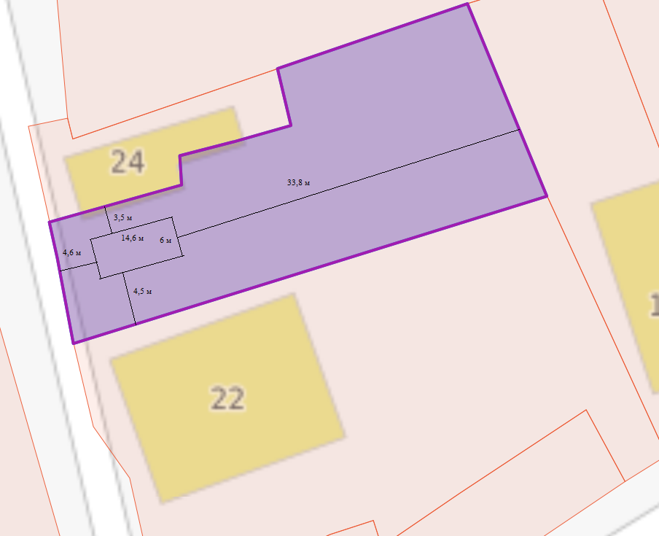
Почтовый адрес и (или) адрес электронной почты для связи:
Российская Федерация, Пермский край, Ординский район, с. Орда, ул. Матросова, д. 00.
Уведомление о соответствии указанных в уведомлении о планируемых строительстве или реконструкции объекта индивидуального жилищного строительства или садового дома параметров объекта индивидуального жилищного строительства или садового дома установленным параметрам и допустимости размещения индивидуального жилищного строительства или садового дома на земельном участке либо о несоответствии указанных в уведомлении о планируемых строительстве или реконструкции объекта индивидуального жилищного строительства или садового дома параметров объекта индивидуального жилищного строительства или садового дома установленным параметрам и (или) недопустимости размещения объекта индивидуального жилищного строительства или садового дома на земельном участке прошу направить следующим способом:
Нарочным в Администрацию Ординского муниципального округа
(путем направления на почтовый адрес и (или) адрес электронной почты или нарочным в уполномоченном на выдачу разрешений на строительство федеральном органе исполнительной власти, органе исполнительной власти субъекта Российской Федерации или органе местного самоуправления, в том числе через многофункциональный центр)

Настоящим уведомлением подтверждаю, что
Индивидуальный жилой дом
(объект индивидуального жилищного строительства или садовый дом)
не предназначен для раздела на самостоятельные объекты недвижимости.

Настоящим уведомлением я
Иванов Иван Иванович
(фамилия, имя, отчество (при наличии)

Даю согласие на обработку персональных данных (в случае если застройщиком является физическое лицо).

____________________ | _____________________ | _____________________
(должность, в случае если  застройщиком является  юридическое лицо)  М.П.  (при наличии) | (подпись) | (расшифровка подписи)

К настоящему уведомлению прилагаются:
Копия паспорта с пропиской, копия договора купли-продажи земельного участка от 00.00.0000 года, Выписка из ЕГРН на земельный участок №КУВИ-001/2024-000000000 от 00.00.0000 года.
(документы, предусмотренные частью 3 статьи 51.1 Градостроительного кодекса Российской Федерации (Собрание законодательства Российской Федерации, 2005, № 1, ст. 16;2018 № 32, ст. 5133, 5135).

